DỰ ÁN PHÁT TRIỂN THẺ BÀI YU-GI-OH! TÙY CHỈNH
TÀI LIỆU HƯỚNG DẪN DỰ ÁN
TTF CUSTOM CARDS
Cẩm nang hoàn chỉnh phân định rõ 2 phần: Quy trình phát triển cho Developer (VSCode, Git, CI, Database) & Quy trình kiểm thử tinh gọn cho Game Tester (EDOPro, Pin Branch, Duel)
Tổ chức / Nhóm dự án: | TTF Custom Cards Team
Cấu trúc tài liệu: | Chia 2 phần độc lập: PHẦN I (DEVELOPER) & PHẦN II (TESTER)
Simulator tương thích: | ProjectIgnis / EDOPro (Core Lua 5.4.7)
Ngày phát hành tài liệu: | Tháng 10 / 2026 (Phiên bản chuẩn hóa v1.1)

MỤC LỤC TỔNG QUAN
■ TỔNG QUAN DỰ ÁN TTF CUSTOM CARDS
■ PHẦN I: HƯỚNG DẪN DÀNH CHO DEVELOPER (DEVELOPMENT GUIDE)
• Chương 1: Cài đặt Môi trường Phát triển (Git, Python, Lua, EDOPRO_DIR)
• Chương 2: Thiết lập VSCode & Hướng dẫn Git GUI (Check-in, Checkout, Create Branch)
• Chương 3: Mô hình Phân nhánh & Quy chuẩn Commit / Push
• Chương 4: Cơ chế Quản lý Database (Tự làm CDB riêng / Archetype vs JSON)
• Chương 5: Quy trình Tạo Thẻ Bài từ A đến Z (Tra cứu, Scaffold, Lua, Specs, Ảnh)
• Chương 6: Quy chuẩn CI Pipeline & Quy trình Mở Pull Request
■ PHẦN II: HƯỚNG DẪN DÀNH CHO GAME TESTER (TESTING GUIDE)
• Chương 7: Cài đặt EDOPro & Cấu hình nạp Repo (Quy trình tinh gọn)
• Chương 8: Ghim Nhánh Test vào Game bằng Pin Branch Tool
• Chương 9: Kiểm tra Hiển thị & Xây dựng Deck Test trong Deck Edit
• Chương 10: Phương pháp Duel Kiểm thử (Bot AI vs Local LAN 2 Cửa sổ)
• Chương 11: Lập Ma trận Kịch bản Kiểm thử & Đọc Log Lỗi Runtime
• Chương 12: Báo cáo Kết quả & Trả Game về Bản Người Chơi
■ PHỤ LỤC: BẢNG TRA CỨU CÂU LỆNH NHANH (CLI CHEAT SHEET)

TỔNG QUAN DỰ ÁN TTF CUSTOM CARDS
TTF Custom Cards là dự án thiết kế và hiện thực hóa các thẻ bài Yu-Gi-Oh! fan-made dành cho EDOPro (Project Ignis) — phần mềm mô phỏng đấu bài Yu-Gi-Oh! tự động phổ biến nhất hiện nay. Dự án bao gồm các bộ thẻ bài độc quyền (custom archetypes) cùng các card hỗ trợ với logic script Lua chuẩn mực, database hoàn chỉnh và hình ảnh artwork sắc nét.
Cơ chế phân phối của dự án là tự động hóa qua EDOPro: người chơi chỉ cần khai báo repository một lần duy nhất, game sẽ tự động kéo bản mới nhất về mỗi khi mở game.
Cấu trúc thư mục Repository
Thư mục | Mục đích & Nội dung | Quy tắc quản lý
script/ | Chứa script Lua cho từng card (c<ID>.lua) | Chỉ commit card thuộc engine của mình.
pics/ | Chứa artwork của card (<ID>.jpg) | Bắt buộc ảnh JPEG thật, không đổi đuôi PNG.
card-data/ | Specs định dạng JSON của card (c<ID>.json) | Dùng cho card quản lý theo luồng JSON tự gen.
cdb/ | Chứa card-data.cdb, strings.conf, và các file *.cdb riêng của từng dev/archetype | EDOPro nạp mọi *.cdb trong thư mục này. Dev có thể dùng card-data.cdb chung hoặc file CDB riêng của mình.
tools/ | Công cụ CLI: manage_harness.py, manage_db.py, pin_game_branch.cmd... | Công cụ phát triển và hỗ trợ tester.
docs/ | Tài liệu nội bộ, ma trận test, queues | Tham khảo quy chuẩn và hướng dẫn.
.github/ | GitHub Actions CI workflow và CODEOWNERS | Hệ thống tự động hóa kiểm tra.

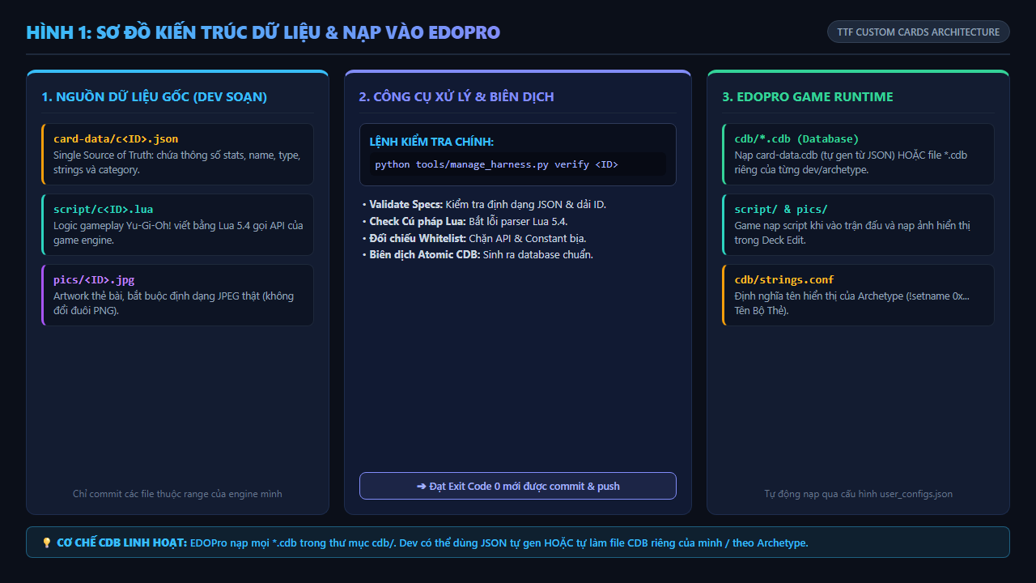
Hình 1: Sơ đồ kiến trúc dữ liệu và cơ chế nạp linh hoạt vào EDOPro
Phân định Vai trò: Bạn nên đọc phần nào?
Tài liệu này được biên soạn chia tách hoàn toàn thành 2 phần độc lập theo từng vai trò cụ thể. Vui lòng đối chiếu bảng dưới đây để chuyển ngay đến phần dành cho mình:
Tiêu chí phân định | Developer (Lập trình viên thẻ bài) | Game Tester (Kiểm thử viên)
Mục tiêu chính | Thiết kế, lập trình logic script Lua, cấu hình database, chuẩn hóa ảnh, verify tĩnh và tạo PR. | Cài game EDOPro, ghim nhánh test, dựng deck, duel kiểm tra runtime (AI/LAN), lập ma trận test và báo lỗi.
Phần mềm cần cài | Git for Windows, Python 3.10+, Lua 5.4, VSCode + Extensions. | DUY NHẤT game EDOPro (KHÔNG CẦN Git, Python hay VSCode).
Kiến thức cốt lõi | Cú pháp Lua 5.4, API EDOPro, mô hình Git branch, CDB SQLite/JSON specs, quy chuẩn CI. | Khai báo config/user_configs.json, dùng công cụ pin_game_branch.cmd, luật bài Yu-Gi-Oh!.
Phần hướng dẫn | PHẦN I (Chương 1 đến Chương 6) | PHẦN II (Chương 7 đến Chương 12)

PHẦN I: HƯỚNG DẪN DÀNH CHO DEVELOPER
Toàn bộ quy trình thiết lập môi trường, code Lua, quản lý Git, cơ chế CDB và quy chuẩn CI / PR

Chương 1: Cài đặt Môi trường Phát triển (Developer Setup)
Nếu bạn tham gia viết code logic, thiết kế thẻ bài và đóng góp vào repository, máy tính của bạn cần cài đặt đầy đủ các công cụ sau:
- 1. Git for Windows: Tải và cài đặt từ git-scm.com. Cần thiết để quản lý phiên bản và đồng bộ nhánh với GitHub.
- 2. Python 3.10+: Tải từ python.org (lưu ý tick chọn 'Add Python to PATH' trong quá trình cài đặt).
- 3. Thư viện Pillow: Chạy lệnh trong terminal: python -m pip install pillow để phục vụ công cụ xử lý ảnh.
- 4. Lua 5.4 trong PATH: Cần thiết để chạy bộ kiểm tra cú pháp tĩnh. EDOPro dùng runtime Lua 5.4.7, do đó parser máy bạn phải là Lua 5.4.
- 5. Biến môi trường EDOPRO_DIR: Mặc định công cụ tìm game tại F:\Game\ProjectIgnis. Nếu game cài ở ổ đĩa khác, bạn cần tạo biến môi trường EDOPRO_DIR trỏ tới thư mục EDOPro.
Kiểm tra xác nhận môi trường bằng các lệnh sau:
git --version
python --version
lua -v
python -m unittest discover -s tests -v

Chương 2: Thiết lập VSCode & Hướng dẫn Git GUI (Check-in, Checkout, Create Branch)
Visual Studio Code (VSCode) là môi trường phát triển chính của dự án. Với sự hỗ trợ của giao diện trực quan (GUI), những bạn 'tay ngang' không có nền tảng lập trình hay dòng lệnh vẫn có thể thao tác với Git một cách dễ dàng và an toàn 100% bằng chuột.
2.1. Các Extension Cần Cài Đặt trên VSCode
Bấm vào biểu tượng Extensions (Ctrl + Shift + X) trên thanh công cụ bên trái VSCode, tìm và bấm nút 'Install' các tiện ích sau:
- 1. Git Graph (by mhutchie): Hiển thị toàn bộ cây phân nhánh, đồ thị commit dưới dạng sơ đồ tàu điện ngầm trực quan, hỗ trợ click chuột phải để chuyển nhánh, tạo nhánh.
- 2. GitLens (by GitKraken): Hiển thị tác giả và lịch sử sửa đổi của từng dòng code.
- 3. Lua (by sumneko / LuaLS): Tự động kiểm tra lỗi cú pháp Lua 5.4, gợi ý code và highlight từ khóa.
- 4. Python (by Microsoft): Hỗ trợ chạy các công cụ tự động hóa trong thư mục tools/.
2.2. Khái Niệm Git Cơ Bản Dành Cho Người Mới (Dễ hiểu & Trực quan)
Để không bị bỡ ngỡ với các thuật ngữ chuyên môn, bạn có thể hình dung Git giống như việc làm bài tập trên một cuốn sổ tay:
- • Nhánh (Branch): Giống như 'Mở một trang nháp riêng'. Bạn vẽ hoặc viết thoải mái trên trang nháp này mà tuyệt đối không sợ làm lem mực hay hỏng bài chính của nhóm.
- • Create Branch (Tạo nhánh): Tạo ra một trang nháp mới tách từ bản gốc develop để bắt đầu thiết kế thẻ bài của mình.
- • Checkout (Chuyển / Khôi phục): Lật qua lại giữa các trang nháp để làm việc, HOẶC xé bỏ trang nháp viết sai để lấy lại trang sạch ban đầu (Discard Changes).
- • Check-in (Commit & Push): Đóng gói trang nháp hoàn chỉnh (Commit) và nộp lên tủ hồ sơ trên mây GitHub (Push) để lưu trữ an toàn.
2.3. Hướng Dẫn 1: Cách Tạo Nhánh Mới (Create Branch) — BƯỚC BẮT BUỘC ĐẦU TIÊN
[NGUYÊN TẮC BẮT BUỘC] NGUYÊN TẮC CỐT LÕI: 1 NHÁNH = 1 ARCHETYPE (HOẶC 1 DEV)
• Mỗi dev chỉ tạo DUY NHẤT 1 nhánh dài hạn cho Archetype mình phụ trách (ví dụ: engine/Labrynth, engine/Nightbloom) hoặc nhánh cá nhân mang tên mình (ví dụ: dev/<TênDev>).
• TOÀN BỘ QUÁ TRÌNH LÀM BÀI: Viết thẻ mới, sửa hiệu ứng (fix bug), sửa script Lua, cập nhật file database CDB, bổ sung ảnh artwork pics, và cùng tester test duel... ĐỀU LÀM TẬP TRUNG TRÊN CHÍNH NHÁNH NÀY!
• Tuyệt đối không tạo nhánh vụn vặt lẻ tẻ cho mỗi lần sửa lỗi hay mỗi thẻ bài. Cứ thoải mái commit & push liên tục lên nhánh của mình. Tester khi test cũng chỉ cần ghim duy nhất một nhánh này của bạn.
• Chỉ khi toàn bộ archetype đã hoàn thiện và test kĩ càng, bạn mới mở 1 Pull Request từ nhánh này vào 'develop'.

Các bước tạo nhánh mới bằng chuột 100% trong VSCode:
- Bước 1 - Mở menu nhánh: Nhìn xuống góc dưới cùng bên trái của cửa sổ VSCode (thanh trạng thái Status Bar màu xanh/tím). Bạn sẽ thấy biểu tượng nhánh cây 🔀 và tên nhánh hiện tại (ví dụ: develop). Bấm chuột trái vào tên nhánh đó.
- Bước 2 - Chọn tạo nhánh từ nguồn: Một thanh tìm kiếm sẽ thả xuống ở giữa phía trên màn hình VSCode. Bấm chọn dòng chữ: '+ Create new branch from...'.
- Bước 3 - Chọn gốc origin/develop: Danh sách các nhánh nguồn hiện ra. Bấm chọn 'origin/develop'. (Lưu ý: Luôn chọn origin/develop để đảm bảo bạn bắt đầu từ bản cập nhật mới nhất trên GitHub, không bị thiếu code của người khác).
- Bước 4 - Đặt tên nhánh: Một ô nhập văn bản hiện ra yêu cầu đặt tên nhánh. Đặt tên nhánh đại diện cho bộ bài hoặc tên dev:
• Đặt theo Archetype: engine/<TênArchetype> (Ví dụ: engine/Labrynth, engine/Nightbloom)
• Hoặc đặt theo Dev: dev/<TênDev> (Ví dụ: dev/LeDoanh, dev/JohnDoe)
Sau đó nhấn phím Enter.
- Bước 5 - Xuất bản lên GitHub (Publish): Mở bảng Source Control (Ctrl + Shift + G). Bạn sẽ thấy xuất hiện một nút màu xanh lam nổi bật có chữ 'Publish Branch'. Hãy bấm vào nút này! Nhánh mới của bạn lập tức được tải lên kho GitHub trên mây.
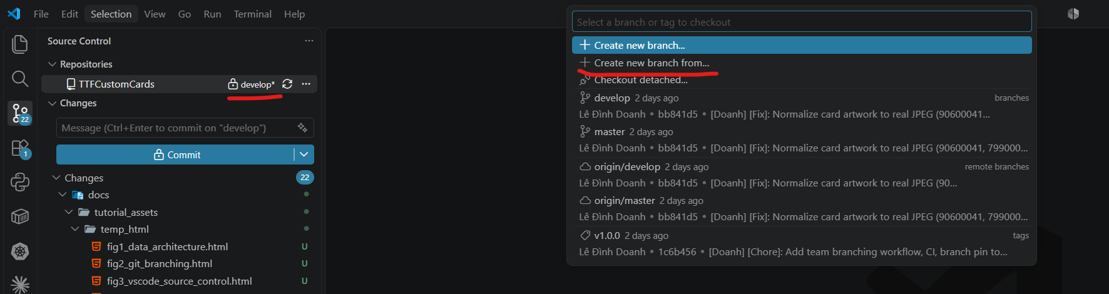
2.4. Hướng Dẫn 2: Cách Checkout (Chuyển Nhánh & Hủy Thay Đổi Sai)
Thuật ngữ 'Checkout' trong thực tế gồm 2 thao tác thông dụng nhất:
▶ A. Chuyển đổi giữa các nhánh làm việc (Switch / Checkout Branch):
Khi bạn muốn chuyển từ nhánh đang làm sang một nhánh khác (ví dụ chuyển về develop để cập nhật code mới, hoặc chuyển sang nhánh khác):
- Cách 1: Bấm chuột trái vào tên nhánh ở góc dưới cùng bên trái màn hình VSCode.
- Cách 2: Danh sách nhánh hiện ra, chỉ cần click chuột vào nhánh bạn muốn chuyển tới.
- Cách 3 (Git Graph): Hoặc mở Git Graph, click chuột phải vào nhánh muốn sang, chọn 'Checkout Branch'.
[CẢNH BÁO] LƯU Ý KHI CHUYỂN NHÁNH: Chỉ chuyển nhánh khi mục 'CHANGES' trong Source Control đang trống. Nếu đang sửa dở dang một file, bạn phải Check-in (Commit) hoặc Discard (Hủy) file đó trước thì mới chuyển nhánh an toàn được.

▶ B. Hủy bỏ thay đổi sai của một file (Discard Changes / Checkout File):
Nếu trong quá trình làm việc bạn lỡ tay sửa sai logic, gõ nhầm nội dung làm hỏng script, hoặc lỡ tay bấm nhầm vào file của dev khác:
- Bước 1: Mở bảng Source Control (Ctrl + Shift + G).
- Bước 2: Nhìn vào mục CHANGES, rê chuột vào tên file bạn muốn khôi phục.
- Bước 3: Bấm vào biểu tượng Mũi tên xoay ngược ↩ (Discard Changes) nằm cạnh tên file.
- Bước 4: Hộp thoại xác nhận hiện ra, bấm 'Discard Changes'. File đó sẽ ngay lập tức trở về trạng thái sạch sẽ ban đầu như chưa từng bị chỉnh sửa!
2.5. Hướng Dẫn 3: Cách Check-in (Stage, Commit & Push Bài Lên GitHub)
Sau khi hoàn thành xong thẻ bài và kiểm tra tĩnh đạt chuẩn, bạn tiến hành 'Check-in' bài làm của mình theo 4 bước chuẩn mực:
- Bước 1 - Stage Changes (+): Trong mục CHANGES, rê chuột vào từng file thuộc thẻ bài của bạn (script/c<ID>.lua, pics/<ID>.jpg, file CDB của bạn, card-data/c<ID>.json...). Bấm dấu [+] (Stage Changes) cạnh từng file đó. Các file sẽ nhảy lên mục STAGED CHANGES.
*CẢNH BÁO SỐNG CÒN:* TUYỆT ĐỐI KHÔNG bấm dấu [+] ở thanh tiêu đề lớn 'CHANGES' vì sẽ vô tình gom cả file rác, file tạm vào commit!
- Bước 2 - Soạn Commit Message: Nhấp chuột vào ô văn bản lớn 'Message' (ngay phía trên nút Commit). Gõ đúng cú pháp bắt buộc:
[<Tên của bạn>] [<Loại>]: <Mô tả tiếng Anh ngắn gọn>
Ví dụ: [LeDoanh] [Feature]: Add Big Welcome Labrynth normal trap card
- Bước 3 - Bấm Commit: Bấm nút xanh '✓ Commit' (hoặc biểu tượng dấu tích trên thanh tiêu đề Source Control). Các file trong Staged Changes sẽ biến mất, nghĩa là thay đổi đã được đóng gói an toàn vào máy cục bộ.
- Bước 4 - Bấm Sync Changes (Push): Ngay sau khi commit, nút xanh sẽ tự động đổi chữ thành 'Sync Changes 1 ↑' (hoặc nhìn xuống thanh trạng thái góc dưới có biểu tượng xoay 🔄 kèm số 1). Bấm vào nút này và chọn 'OK'. Đợi vài giây, toàn bộ công sức của bạn đã được Check-in an toàn lên GitHub!
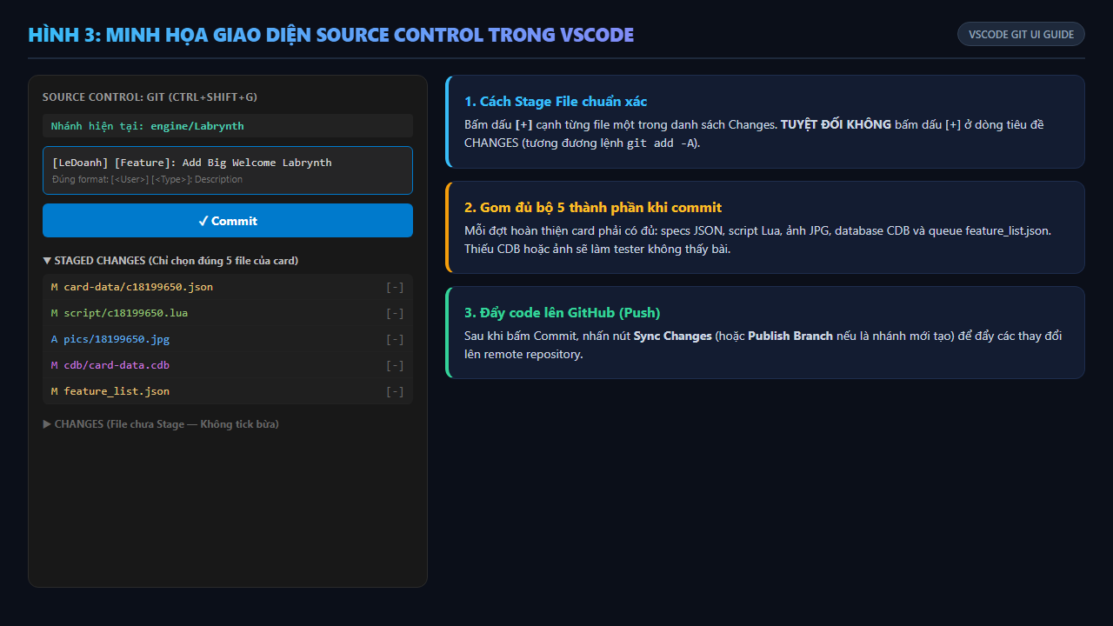
Hình 3: Giao diện chi tiết của Source Control Panel trong Visual Studio Code
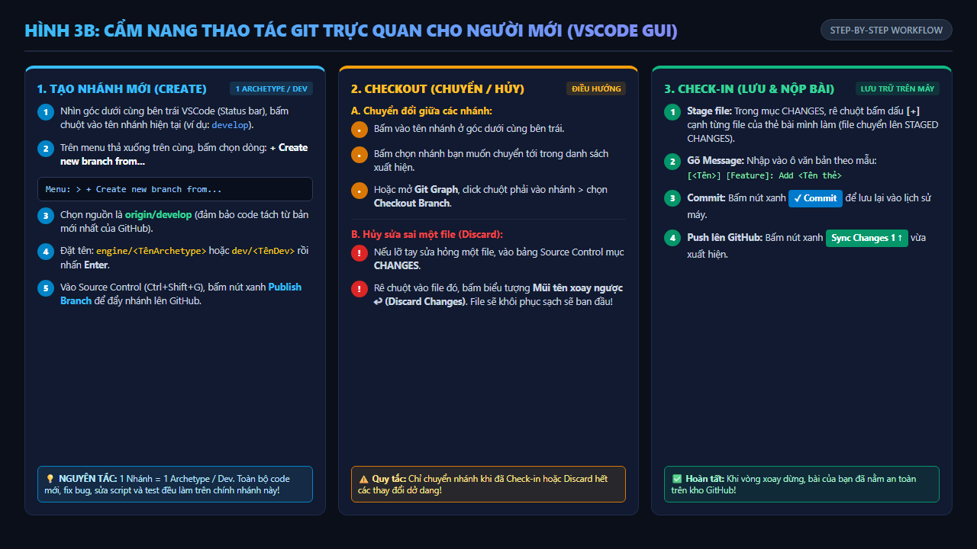
Hình 3b: Cẩm nang 3 thao tác Git trực quan dành cho người mới: Tạo nhánh, Checkout và Check-in
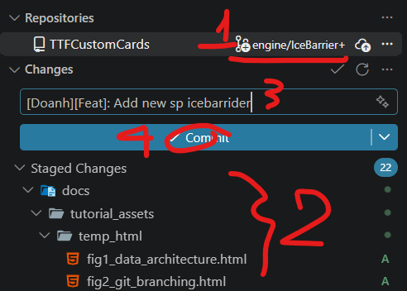
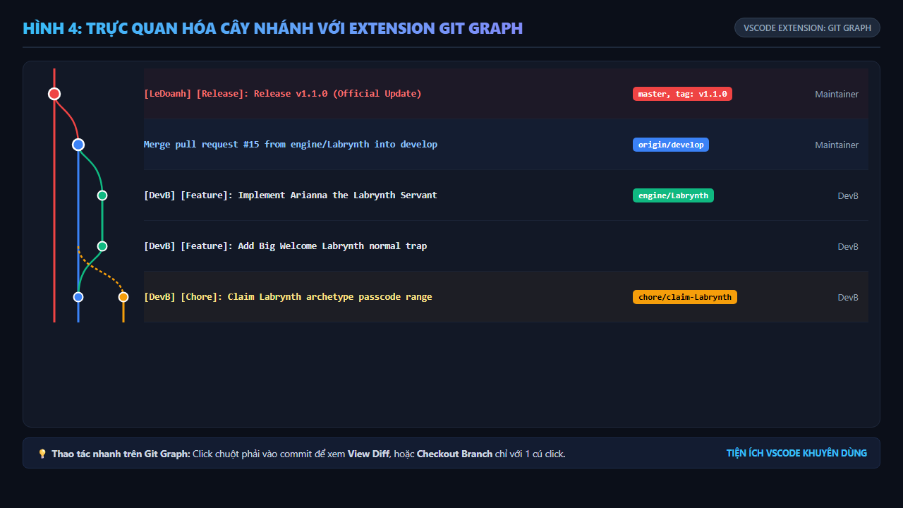
Hình 4: Trực quan hóa cây commit và nhánh với extension Git Graph
Chương 3: Mô hình Phân nhánh & Quy chuẩn Commit / Push
Repository áp dụng mô hình phân nhánh chặt chẽ nhưng cực kỳ tinh giản cho Dev theo nguyên tắc: 1 Nhánh = 1 Archetype / 1 Dev:
- 1. master (Bản phát hành): Bản phát hành chính thức, gắn tag vX.Y.Z. EDOPro người chơi tự kéo nhánh này. CHỈ Maintainer được merge PR phát hành vào đây. TUYỆT ĐỐI KHÔNG push thẳng.
- 2. develop (Nhánh tích hợp): Nhánh tích hợp trung tâm của Dev. Nhận code qua Pull Request đã duyệt (Merge Commit). TUYỆT ĐỐI KHÔNG push thẳng.
- 3. engine/<Archetype> (hoặc dev/<Dev>): Nhánh làm việc DUY NHẤT và XUYÊN SUỐT của Dev. Nguyên tắc: 1 Nhánh = 1 Archetype hoặc 1 Dev. Toàn bộ code thẻ bài mới, fix bug, sửa logic, cập nhật CDB và ảnh đều làm trên nhánh này. Tuyệt đối không tạo nhánh lẻ tẻ.
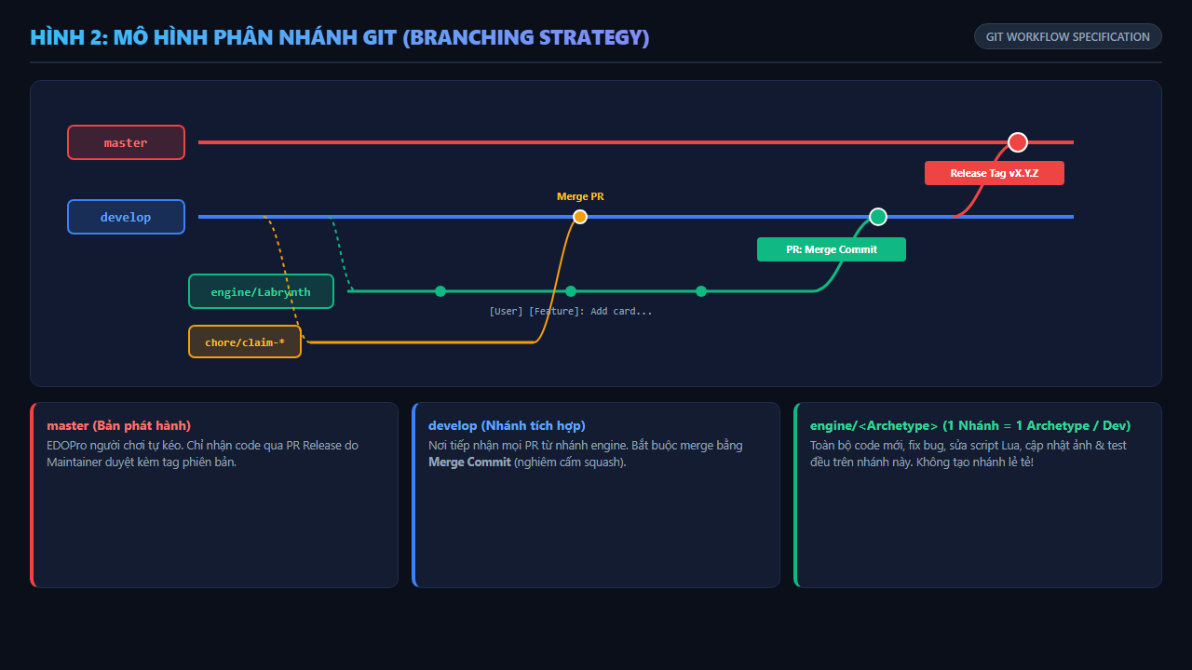
Hình 2: Sơ đồ mô hình phân nhánh Git và quy trình phát hành
Quy chuẩn Commit Message chuẩn mực
[<Git user>] [Fix|Feature|Refactor|Chore]: <English description>

Ví dụ hợp lệ:
- Feature: [LeDoanh] [Feature]: Add Big Welcome Labrynth normal trap card
- Fix: [JohnDoe] [Fix]: Correct target filter in Lovely Labrynth effect
- Chore: [Alice] [Chore]: Claim Labrynth archetype passcode range
Chương 4: Cơ chế Quản lý Database (Linh hoạt: Tự làm CDB riêng vs JSON)
EDOPro có cơ chế tự động quét và nạp TẤT CẢ các file *.cdb nằm trong thư mục cdb/. Do đó, dự án HOÀN TOÀN KHÔNG BẮT BUỘC tất cả dev phải dùng chung một phương thức quản lý database. Bạn có thể tự do lựa chọn cách phù hợp với mình:
Lựa chọn 1: Tự làm file CDB riêng cho Archetype / Cá nhân (Khuyến khích cho Dev độc lập)
Dev hoàn toàn có thể tự tạo và duy trì file CDB riêng cho engine của mình (ví dụ cdb/labrynth.cdb, cdb/nightbloom.cdb, cdb/madoka.cdb...):
- Công cụ tùy chọn: Bạn có thể dùng DataEditorX, SQLite GUI hoặc các tool tùy ý để chỉnh sửa trực tiếp file CDB của mình rồi đặt vào cdb/.
- ƯU ĐIỂM VƯỢT TRỘI: Khi mỗi dev hoặc engine duy trì file CDB riêng, bạn sẽ KHÔNG BAO GIỜ bị xung đột (Merge Conflict) file database với các dev khác khi mở PR vào develop!
- Quy tắc commit: Khi commit, chỉ cần gom file script/c<ID>.lua, ảnh pics/<ID>.jpg và chính file cdb/<Tên_Engine>.cdb của bạn.
Lựa chọn 2: Tự động hóa qua JSON Specs (Dùng cho card quản lý chung)
Khai báo thông số thẻ bài tại card-data/c<ID>.json, sau đó chạy công cụ compiler để tự động sinh vào cdb/card-data.cdb:
python tools/manage_harness.py verify <ID>
# hoặc: python tools/manage_db.py compile

Cách này có ưu điểm là đồng bộ hóa với hệ thống CI tự động và theo dõi thay đổi qua Git diff dạng text. Khi có xung đột CDB với PR khác, bạn chỉ cần chạy lại lệnh compile để giải quyết.
[GHI NHỚ] Lưu ý chung: Dù dùng cách nào, file CDB bắt buộc phải nằm trong thư mục cdb/ (do cấu hình game trỏ data_path: "cdb"), passcode không được trùng với các card khác trong repo và card official, và không chỉnh sửa file CDB của dev khác.

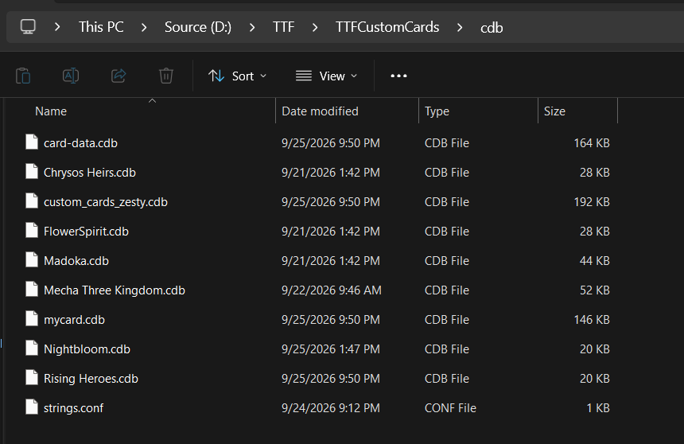
Chương 5: Quy trình Tạo Thẻ Bài từ A đến Z
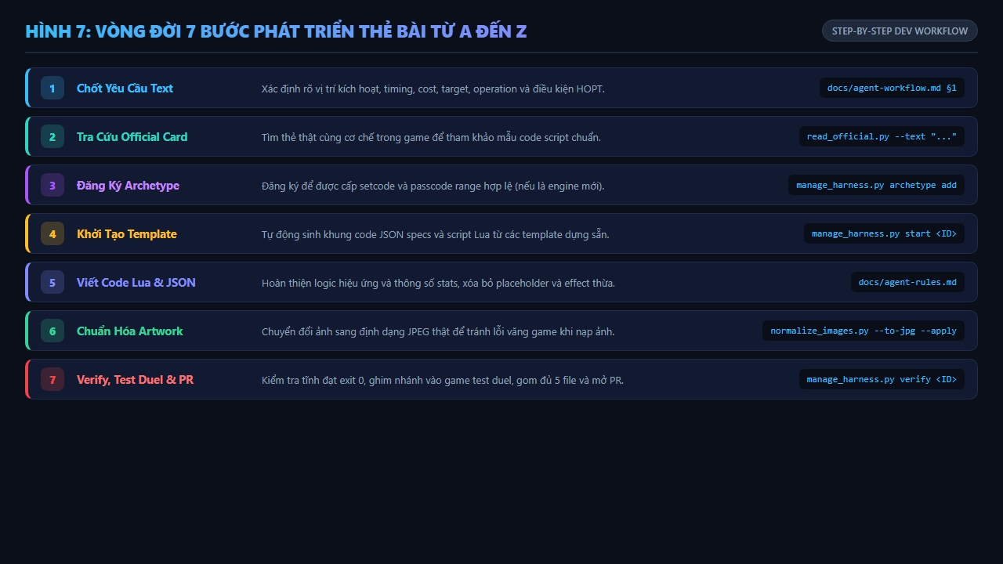
Hình 7: Vòng đời 7 bước phát triển thẻ bài chuẩn mực
Vòng đời phát triển thẻ bài chuẩn mực gồm 7 bước:
- Bước 1 - Chốt Text: Xác định vị trí kích hoạt (Hand, Field, GY), Timing (If/When), Cost, Target, Operation và HOPT.
- Bước 2 - Tra cứu Official: Dùng công cụ tra cứu thẻ thật có cơ chế tương tự: python tools/read_official.py --text "Special Summon" "from your Deck"
- Bước 3 - Đăng ký Archetype: Đăng ký để được cấp setcode và dải ID: python tools/manage_harness.py archetype add <Name>
- Bước 4 - Tạo Scaffold Template: Khởi tạo khung code tự động: python tools/manage_harness.py start <ID> "<Name>" <template>
- Bước 5 - Viết Code Lua & Specs: Hoàn thiện script Lua và thông số specs theo quy chuẩn agent-rules.md.
- Bước 6 - Chuẩn hóa Ảnh: Chuyển đổi ảnh sang JPEG thật để tránh lỗi văng game: python tools/normalize_images.py --to-jpg --apply
- Bước 7 - Verify & Test: Kiểm tra tĩnh đạt Exit code 0 (python tools/manage_harness.py verify <ID>), ghim nhánh test duel (theo Phần II), rồi commit và mở PR.
Chương 6: Quy chuẩn CI Pipeline & Quy trình Mở Pull Request
Hệ thống CI tự động trên GitHub Actions (.github/workflows/ci.yml) kiểm tra nghiêm ngặt mỗi khi mở PR vào develop hoặc master:
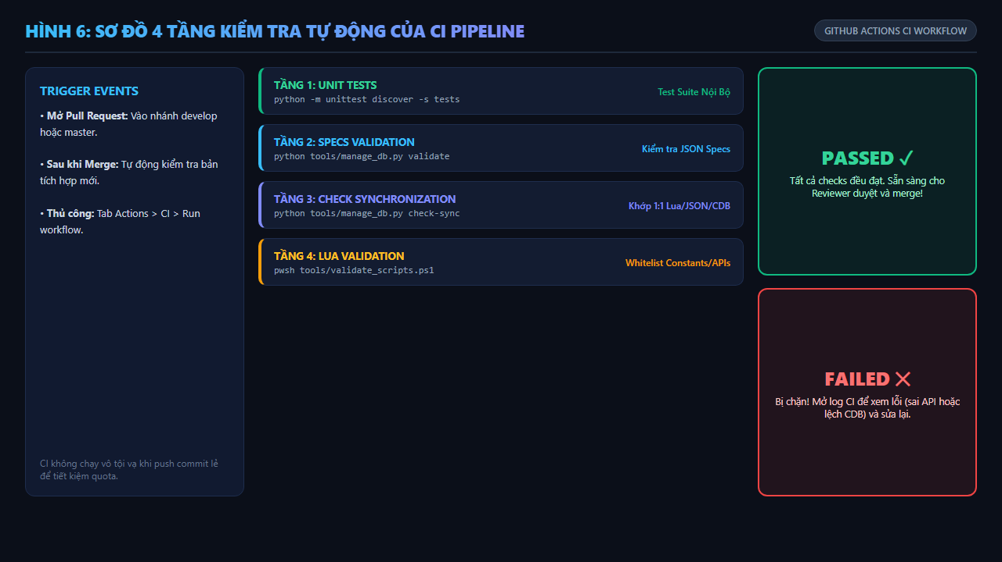
Hình 6: Sơ đồ 4 tầng kiểm tra tự động của hệ thống CI Pipeline
Bốn tầng kiểm tra tự động:
- Tầng 1 - Unit Tests: python -m unittest discover -s tests
- Tầng 2 - Validate Specs JSON: python tools/manage_db.py validate
- Tầng 3 - Check Synchronization: python tools/manage_db.py check-sync
- Tầng 4 - Lua Script Validation: pwsh tools/validate_scripts.ps1 đối chiếu whitelist constants & APIs.
Quy trình Mở Pull Request (PR) vào Develop
[BẮT BUỘC CHỌN BASE DEVELOP] LƯU Ý SỐNG CÒN: GitHub mặc định chọn Base Branch là 'master'. Bạn BẮT BUỘC phải bấm chọn đổi Base Branch thành 'develop'! PR mở nhầm vào master sẽ bị từ chối ngay lập tức.

Chiến lược Merge: BẮT BUỘC dùng 'Create a merge commit' (nghiêm cấm Squash/Rebase để giữ nguyên lịch sử nhánh engine dài hạn).
Mẫu mô tả PR chuẩn mực:
### 1. Engine & Card Information
- Engine: Labrynth | Card ID: 18199650 (Big Welcome Labrynth)
- Official Reference: 75142018 (Welcome Labrynth)
### 2. Static Verification
- manage_harness.py verify 18199650: PASSED (Exit code 0)
### 3. In-Game Duel Results
| # | Scenario | Action | Expected | Actual |
| 1 | Kích hoạt Trap | SS quái từ Deck & trả 1 quái về tay | Đúng | Đạt |
| 2 | Kích hoạt từ GY | Banish GY bounces 1 card đối thủ | Đúng | Đạt |
| 3 | Thử HOPT | Kích hoạt bản thứ 2 trong lượt | Game chặn | Đạt |
### 4. Runtime Error Log: error.log sạch, không có lỗi.

PHẦN II: HƯỚNG DẪN DÀNH CHO GAME TESTER
Cẩm nang kiểm thử độc lập, tinh gọn: Không cần Git, không cần Python hay VSCode, chỉ cần EDOPro

Chương 7: Cài đặt EDOPro & Cấu hình nạp Repo (Quy trình tinh gọn)
Điểm đặc biệt của dự án TTF Custom Cards là Game Tester KHÔNG CẦN cài đặt Git, Python hay VSCode. Mọi công cụ cần thiết đã được tích hợp sẵn bên trong game EDOPro:
- Bước 1 - Cài EDOPro: Tải và giải nén EDOPro (Project Ignis) tại bất kỳ thư mục nào trên máy tính.
- Bước 2 - Mở cấu hình: Mở file config/user_configs.json trong thư mục EDOPro bằng Notepad.
- Bước 3 - Khai báo Repo: Thêm đoạn cấu hình sau vào mảng "repos":
{
"repos": [
{
"url": "https://github.com/LeDoanh/TTFCustomCards",
"repo_name": "TTFCustomCards",
"repo_path": "./repositories/ttf-custom-cards",
"data_path": "cdb",
"script_path": "script",
"should_update": true,
"should_read": true
}
],
"urls": [],
"servers": []
}

- Bước 4 - Mở game: Mở EDOPro lên một lần. Game sẽ tự động clone toàn bộ repository về thư mục repositories/ttf-custom-cards/. Bật tính năng 'Alternate format' để thấy custom card.
Chương 8: Ghim Nhánh Test vào Game bằng Pin Branch Tool
Khi dev hoàn thành một đợt card và yêu cầu test, dev sẽ cung cấp cho bạn tên nhánh (ví dụ engine/Labrynth). Bạn không cần copy file thủ công vào game, chỉ cần ghim nhánh:
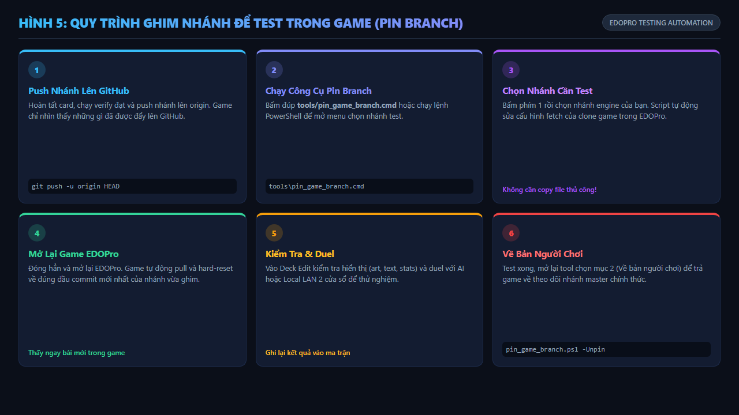
Hình 5: Quy trình ghim nhánh để kiểm thử trực tiếp trong EDOPro
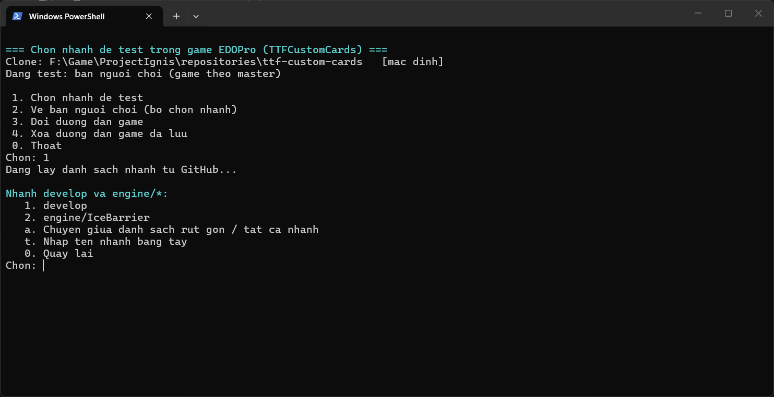
Các bước thao tác cực kỳ đơn giản:
- 1. Mở thư mục tools: Mở File Explorer, vào thư mục game: repositories/ttf-custom-cards/tools/
- 2. Chạy tool: Bấm đúp chuột vào file pin_game_branch.cmd. Một menu tương tác sẽ xuất hiện.
- 3. Chọn nhánh: Bấm phím 1 rồi Enter (Chon nhanh de test). Danh sách các nhánh sẽ hiện ra.
- 4. Xác nhận nhánh: Bấm số thứ tự tương ứng với nhánh dev thông báo (hoặc bấm t để gõ tên nhánh thủ công).
- 5. Khởi động lại game: Đóng hẳn EDOPro rồi mở lại. EDOPro sẽ tự động kéo toàn bộ code, database và hình ảnh mới nhất của nhánh đó về máy!
Chương 9: Kiểm tra Hiển thị & Xây dựng Deck Test
Sau khi mở EDOPro với nhánh đã ghim, vào mục Deck Edit để kiểm tra sơ bộ:
- 1. Kiểm tra Artwork: Tìm thẻ bài bằng Passcode hoặc tên. Hình ảnh artwork có hiển thị đầy đủ không? Có bị vỡ hình hoặc lỗi JPEG FATAL ERROR không?
- 2. Kiểm tra Chỉ số: Đối chiếu Tên thẻ, Thuộc tính, Cấp/Rank/Link, ATK/DEF và mô tả Effect Text với yêu cầu của dev.
- 3. Tên Archetype: Tên archetype màu xanh hiển thị có chính xác không?
- 4. Dựng Deck Test: Tự tạo một deck test chứa 3 bản lá bài cần kiểm thử, kết hợp với các card cùng archetype và card đối kháng (Ash Blossom, Impermanence...). Lưu deck với tên dễ nhớ (ví dụ test_<ID>).
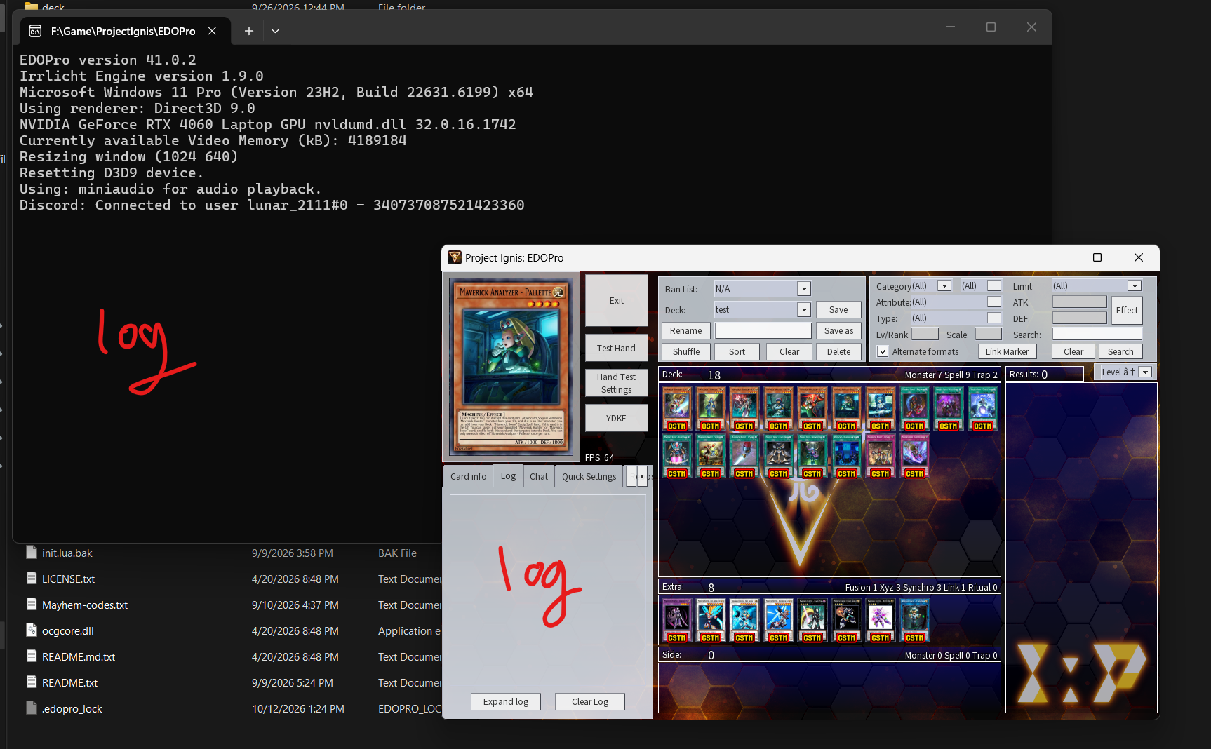
Chương 10: Phương pháp Duel Kiểm thử Thực tế
Hai chế độ duel bắt buộc để kiểm tra toàn diện cơ chế vận hành của thẻ bài:
10.1. Đấu với AI / Test Bot (Kiểm tra cơ bản)
Vào menu Duel > Test Bot > chọn deck test_<ID>. Đi trước hoặc đi sau tùy tình huống. Chế độ này dùng để kiểm tra combo cơ bản, việc rút bài, triệu hồi và kích hoạt các hiệu ứng trong lượt của mình.
10.2. Local Duel 2 Cửa Sổ (LAN / Loopback - Bắt buộc cho tương tác phức tạp)
Bot AI không biết tự kích hoạt phản ứng chuỗi phức tạp. Để kiểm tra Chain Links, Quick Effects, Negate và tương tác hai chiều, bắt buộc phải mở 2 cửa sổ EDOPro trên cùng một máy:
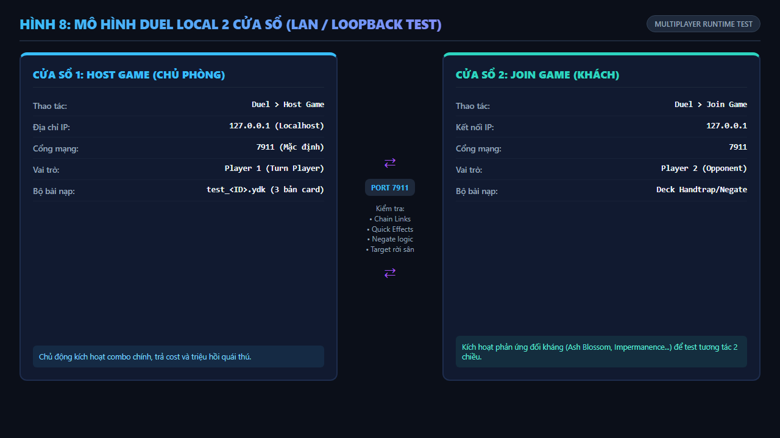
Hình 8: Mô hình thiết lập Local Duel 2 cửa sổ qua cổng 7911 trên cùng máy tính
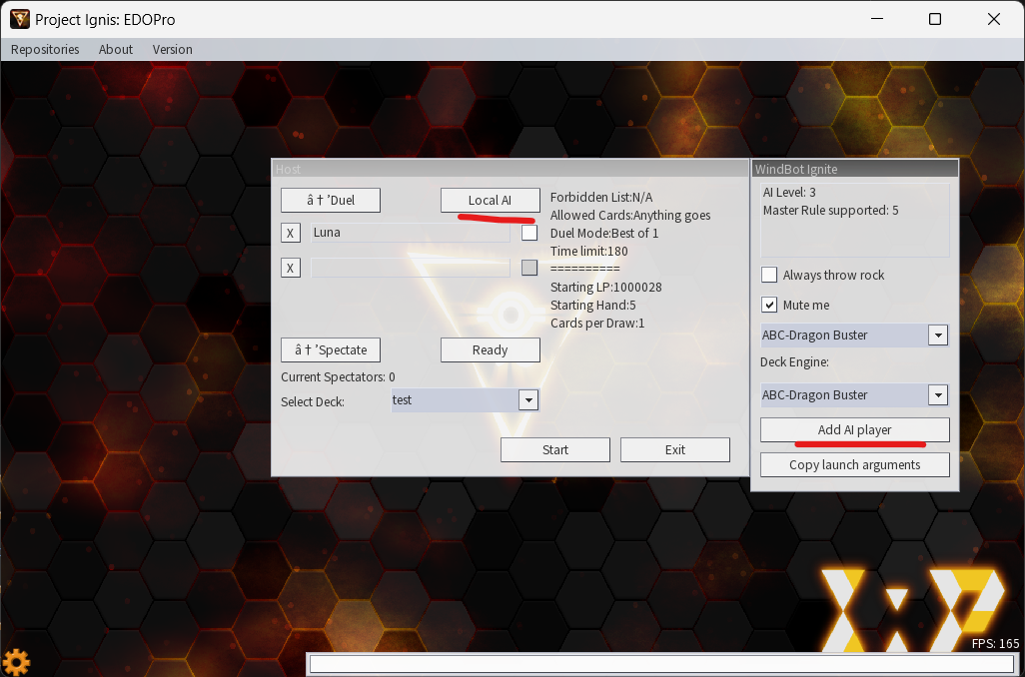
Cách thiết lập:
- Cửa sổ 1 (Host / Player 1): Mở cửa sổ EDOPro thứ nhất, bấm Duel > Host Game, đặt IP 127.0.0.1, Port 7911. Chọn deck test.
- Cửa sổ 2 (Join / Player 2): Mở cửa sổ EDOPro thứ hai, bấm Duel > Join Game, nhập IP 127.0.0.1, Port 7911. Chọn deck đối kháng.
Bạn có thể tự tay điều khiển cả hai bên người chơi để thử nghiệm mọi kịch bản phản ứng khó nhất.
Chương 11: Lập Ma trận Kịch bản & Đọc Log Lỗi Runtime
Một lượt test đạt chuẩn phải bao quát được các tình huống sau trong Ma trận kiểm thử:
# | Tình huống kiểm thử | Chuẩn bị | Hành động | Kỳ vọng | Thực tế
1 | Kích hoạt đúng timing/vị trí | Card trên tay, đủ tài nguyên | Kích hoạt hiệu ứng | Effect kích hoạt thành công | Đạt
2 | Thiếu điều kiện kích hoạt | Zone quái thú đã đầy 5 ô | Thử Special Summon | Game ngăn chặn không cho kích hoạt | Đạt
3 | Chi trả Cost trước Resolution | Có quái trên sân làm cost | Kích hoạt gửi quái xuống GY | Quái xuống GY ngay khi kích hoạt | Đạt
4 | Mục tiêu rời sân trước Resolve | Target quái đối thủ, đối thủ chain bounce | Resolve effect | Effect xử lý phần còn lại hợp lệ | Đạt
5 | Kiểm tra HOPT (1 lần mỗi lượt) | Có 2 bản sao cùng tên trên tay | Kích hoạt bản 1 rồi bản 2 | Bản 2 bị khóa không cho kích hoạt | Đạt

Cách đọc log lỗi Runtime từ error.log
Nếu trong lúc duel xảy ra lỗi văng game, card bị đơ hoặc báo lỗi script, hãy mở file log:
<Thư mục EDOPro>\error.log

Kéo xuống dưới cùng để tìm các dòng có mốc thời gian vừa test. Traceback sẽ chỉ rõ script và số dòng gây lỗi (ví dụ attempt to call a nil value). Hãy copy các dòng lỗi này gửi cho dev.
Chương 12: Báo cáo Kết quả & Trả Game về Bản Người Chơi
Sau khi hoàn thành đợt kiểm thử:
- 1. Gửi báo cáo cho Dev: Gửi lại bảng ma trận kịch bản kèm cột Thực tế và các dòng lỗi trong error.log (nếu có) cho dev qua Discord hoặc comment trên PR.
- 2. Trả game về bản chuẩn: Mở lại file repositories/ttf-custom-cards/tools/pin_game_branch.cmd, bấm phím 2 rồi Enter (Ve ban nguoi choi) để trả game về theo dõi nhánh master chính thức.
PHỤ LỤC: BẢNG TRA CỨU CÂU LỆNH NHANH (CLI CHEAT SHEET)
Mục đích công việc | Cú pháp câu lệnh | Đối tượng áp dụng
Tra cứu card official | python tools/read_official.py --text "<text>" | Developer
Đăng ký Archetype mới | python tools/manage_harness.py archetype add <Name> | Developer
Khởi tạo card từ template | python tools/manage_harness.py start <ID> "<Name>" <tpl> | Developer
Kiểm tra tĩnh card | python tools/manage_harness.py verify <ID> | Developer
Biên dịch CDB SQLite | python tools/manage_db.py compile | Developer
Kiểm tra đồng bộ specs | python tools/manage_db.py check-sync | Developer
Chuẩn hóa ảnh JPEG | python tools/normalize_images.py --to-jpg --apply | Developer
Ghim nhánh test vào game | Bấm đúp tools\pin_game_branch.cmd (hoặc .ps1 <branch>) | Tester & Dev
Về bản game người chơi | powershell tools/pin_game_branch.ps1 -Unpin | Tester & Dev
Tạo nhánh engine mới | git switch -c engine/<Name> origin/develop | Developer
Đồng bộ develop mới nhất | git fetch origin && git merge origin/develop | Developer
Chạy unit tests | python -m unittest discover -s tests -v | Developer

